«УТВЕРЖДЕНО»
Решением Совета Общественной палаты г.о. Королев Московской области

АКТ
общественной проверки
на основании плана работы Общественной палаты г.о. Королев
в рамках государственного национального проекта «Безопасные и качественные автомобильные дороги» и комплексного общественного контроля проведен осмотр капитального ремонта дорожного покрытия на ул. Школьная (мкр. Болшево) у д. №№ 21, 21а, 21б, 21в

Сроки проведения общественного контроля: 09.09.2019 г.
Основания для проведения общественной проверки: реализация национального проекта «Безопасные и качественные автомобильные дороги».
Форма общественного контроля: мониторинг
Предмет общественной проверки: капитальный ремонт дорожного покрытия на ул. Школьная (мкр. Болшево) у д. №№ 21, 21а, 21б, 21в

Состав группы общественного контроля:
Члены комиссии «По ЖКХ, капитальному ремонту, контролю за качеством работы управляющих компаний, архитектуре, архитектурному облику городов, благоустройству территорий, дорожному хозяйству и транспорту» Общественной палаты г.о. Королев:
- Якимова Варвара Владиславовна – член комиссии
- Джобава Зураб Вахтангович – член комиссии

Мониторинг показал:
- На ул. Школьная (мкр. Болшево) вокруг комплекса домов №№ 21, 21а, 21б, 21в капитальный ремонт асфальтового дорожного покрытия выполнен с соблюдением СНИПов.
- В ходе ремонта были выполнены все этапы технологического процесса:
- сняты все слои разрушенного асфальта и произведена трамбовка дна
- засыпан песок и гравий
- установлены бордюрные камни по всей длине дороги
- произведена укладка нового асфальта
- На высоком берегу реки Клязьма, к которому прилегает данный участок дороги, формируются декоративные газоны.

Группа общественного контроля установила:
В ходе общественного контроля замечаний к выполненному ремонту дорожного покрытия не выявлено. На данном участке дороги нет светофоров, также отсутствует маршрут городского общественного транспорта. Местные жители оценили качество проведенных работ, современный вид и удобство данного участка дороги.

И.о. председателя комиссии «По ЖКХ, капитальному ремонту, контролю за качеством работы управляющих компаний, архитектуре, архитектурному облику городов, благоустройству территорий, дорожному хозяйству и транспорту» Общественной палаты | М.Н. Белозерова
Приложение

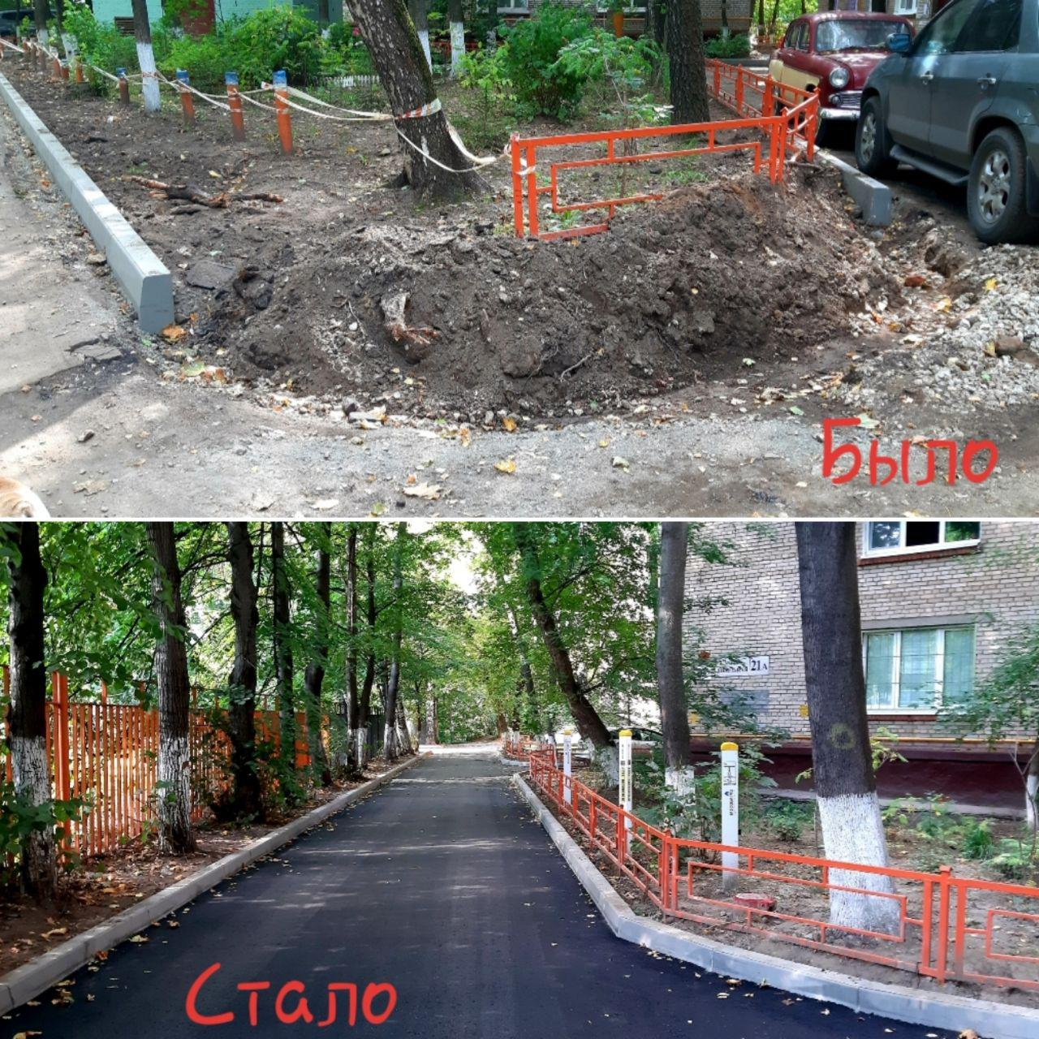

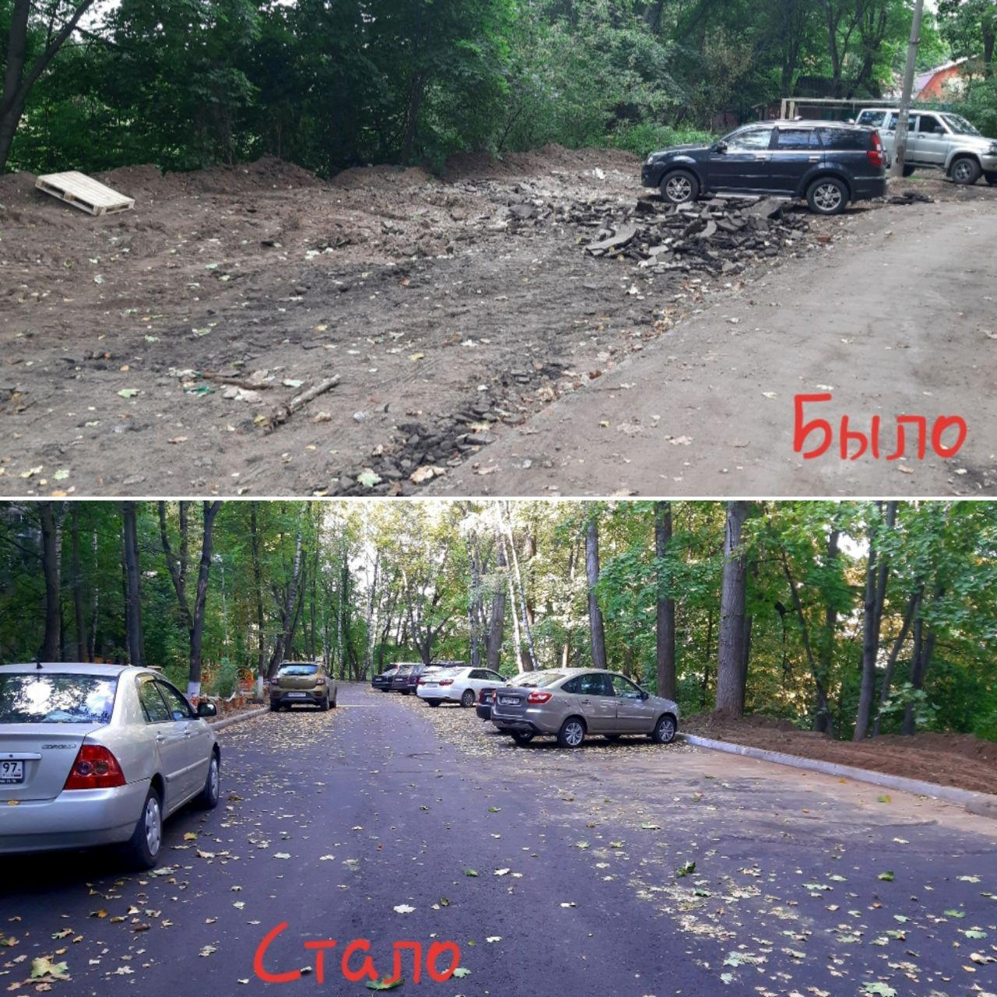

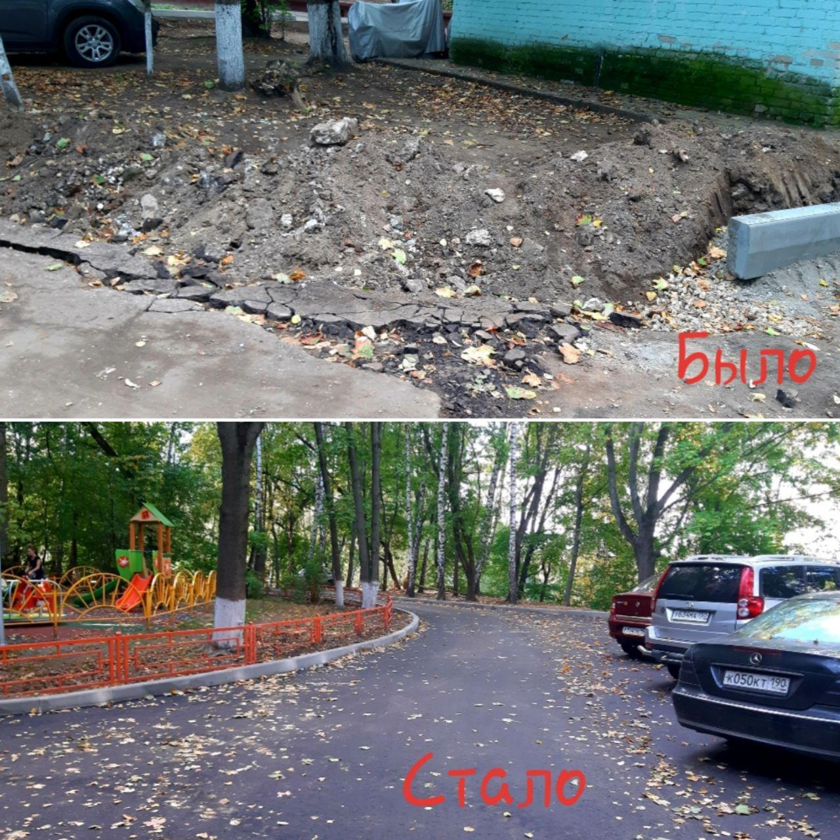

Прилыпек0хз5ел 9 –и

